**УДК 631.361: 635.646 (477.73)**

**ВСТАНОВЛЕННЯ ОПТИМАЛЬНИХ ПАРАМЕТРІВ КОЕФІЦІЄНТУ ТЕРТЯ ПЛАНЕТАРНОЇ МАШИНИ У СКЛАДІ ЛІНІЇ ДЛЯ ПОДРІБНЕННЯ НАСІННИКІВ БАКАЛАЖАНІВ**

В.С. Шебанін, доктор технічних наук, професор

К.М. Думенко, доктор технічних наук, доцент

К.С. Шевченко, лаборант

**Миколаївський національний аграрний університет**

**Анотація.** Викладені результати експериментальних дослідженьосновних конструктивно-технологічних параметрів планетарної машини для подрібнення насінників баклажана, а саме визначено коефіцієнт тертя ковзання для трьох досліджуваних сортів баклажана: Вікар, Геліос та Довгий фіолетовий. Наведено лінію для виділення насіння з баклажанів та обґрунтовано її технологічний процес.

**Ключові слова:** процес мацерування, процес барбортації, технологічні параметри, коефіцієнт тертя, транспортер, гідропневматичний сепаратор.

**Постановка проблеми.** В умовах єдиної господарської системи колишнього СРСР найбільшою ефективністю характеризувалася система насінництва овочебаштанних культур, що існувала в Україні. В спеціалізованих господарствах системи «Укрсортсемовощ» вироблялося до 96% потреби насіння. В результаті спеціалізації, що відбувалася в степовій зоні України було розміщено 100% насінних посівів теплолюбивих овочевих і баштанних культур: кавуна, дині, томатів, баклажанів.

Проте, на сьогоднішній день насінництво овоче-баштанних культур в нашій країні знаходиться на низькому технічному і технологічному рівнях і не відповідає вимогам сучасного виробництва, тобто залишається найменш механізованою галуззю[2]. Висока трудомісткість, зниження попиту на продукцію овочівництва привело до того, що багато спеціалізованих насіннєвочеських господарств перепрофілювалися і повністю перейшли на виробництво зернових і технічних культур, які на сьогоднішній день користуються найбільшим попитом на ринку сільськогосподарської продукції країни.

**Аналіз останніх досліджень та публікацій.** На сьогоднішній день насіннєва галузь овочівництва не є досить дослідженою. Публікації та роботи, які існують в основному присвячені застарілим технологіям. Машини, які використовуються в спеціалізованих господарствах, для виділення насіння овоче-баштанних культур (томат, баклажани, перець, кавун, диня), зазвичай є узагальненого типу і не враховують індивідуальні біологічні особливості побудови плоду кожної з культур. Прикладом використання таких машин є: УСБ – 8, ІБК – 5, СОМ – 2, МОС – 300 та інші. Основними недоліками цих машин є високий рівень є високий рівень втрат та засміченість насіння, велика метало та енергоємність конструкцій, переобладнання машин при переході з однієї культури на інші, складність технологічних регулювань тощо.

**Мета роботи.** Аналітичні дослідження основних технологічних етапів, які складаються з завантаження мацерованих насінників баклажана до завантажувальної горловини, перетирання та процесу сепарації, підтверджують необхідність використання загальної технологічної схеми як базової при розробці технології екстракції насіння з плодів баклажанів.

**Виклад основного матеріалу**. Для дослідження основних конструктивно-технологічних параметрів планетарної машини для подрібнення насінників баклажана потрібно визначити рух мацерованих насінників, що дасть можливість визначити їх коефіцієнт тертя, який має суттєвий вплив на рух насіннєвої маси в зазорі «бич-решето».

При знаходженні коефіцієнта тертя-ковзання мацерованих насінників баклажанів було використано два типи поверхонь: оцинковане штамповане решето та стальну пластину.

Для відображення адекватності у проведенні досліду насінники скріплювали спицями, що дало можливість виключити можливість кочення.

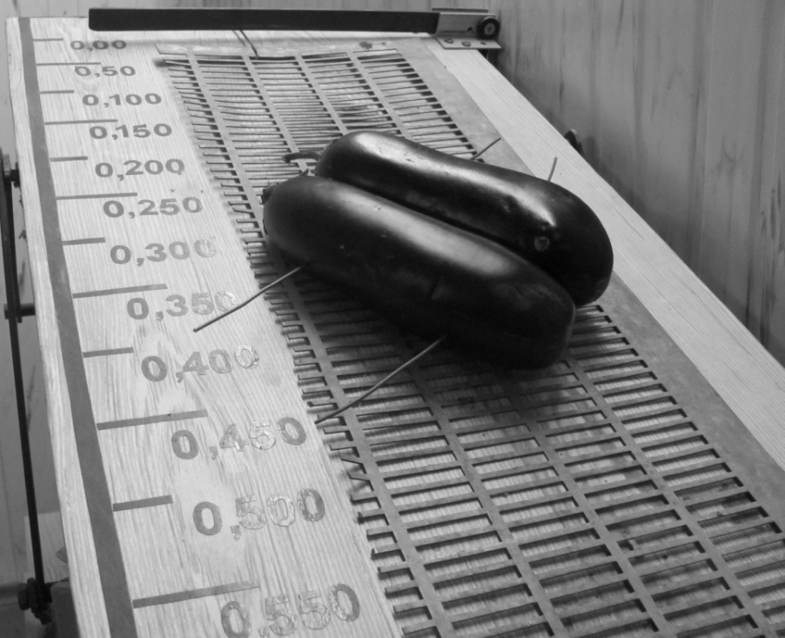

Рис. 1. Визначення коефіцієнтів тертя-ковзання насінників

Результати розрахунків коефіцієнта тертя ковзання наведено в таблиці 1.

Таблиця 1.

Значення коефіцієнту тертя-ковзання насінників баклажанів

|  |  |  |  |  |  |  |
| --- | --- | --- | --- | --- | --- | --- |
| Сорт | Оцинковане решето | | | Стальна пластина | | |
| Min | Max | ср. | min | max | ср. |
| Вікар | 0,240 | 0,380 | 0,310 | 0,220 | 0,360 | 0,290 |
| Геліос | 0,230 | 0,360 | 0,295 | 0,210 | 0,340 | 0,275 |
| Довгий фіолетовий | 0,230 | 0,370 | 0,300 | 0,210 | 0,350 | 0,280 |

Проаналізувавши дані таблиці 1, можна зробити висновок, про те, вплив сил, які гальмують просування насінника по довжині барабану в напрямку вивантажувальної горловини, та обрати раціональну швидкість руху бичової лопатки для забезпечення гарантованого пересування насінника від однієї лопатки до іншої з метою якісного виділення насіння.

На базі проблемної науково-дослідної лабораторії конструювання енергоефективності сільськогосподарської техніки і технологій інженерно-енергетичного факультету Миколаївського НАУ створено лінію для подрібнення насінників і доробки насіннєвого матеріалу баклажанів.

Основою лінії є планетарна машина для подрібнення насінників баклажанів на яку отримано патент на корисну модель України № 80591, Бюл. № 11 від 10.06.2013р. за заявкою № u 2012 12349.

Метою даної лінії є подрібнення мацерованого насінника баклажана з одночасним промиванням водою, що дає можливість якісно вимивати насіння.

Для повного вирішення задачі в технологічній лінії встановлено допоміжні агрегати: транспортер та гідропневматичний сепаратор насіння.

На рис. 2 наведено конструктивну схему лінії для виділення насіння баклажанів з використанням планетарної машини.

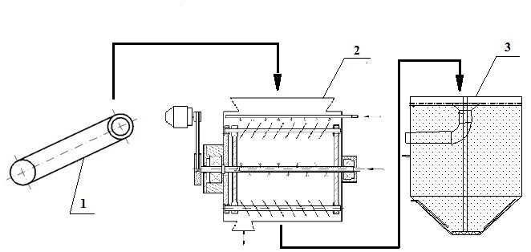

Рис. 2. Конструктивна схема лінії для виділення насіння баклажанів з використанням планетарної машини

*1 – транспортер; 2 – планетарна машина; 3 – гідропневматичний сепаратор.*

Технологічний процес починається з подачі плодів транспортером 1 де, плоди потрапляють до планетарної машини, інтенсивно перетираються та промиваються водою. Перетерта насіннєва маса з водою подається до гідропневматичного сепаратора.

Процес виділення насіння в запропонованій лінії відбувається наступним чином.

Мацеровані насінники подаються транспортером 1 в завантажувальну горловину планетарної машини 2, де вони інтенсивно перетираються в зазорі між сітчастою частиною барабану та ножовими пластинами. Під час перетирання до середини машини подається під тиском вода, що промиває мацеровану масу, вимиває насіння з насінників та не дозволяє налипати насіннєвій масі на робочі органи машини. Насіння з водою виводять через дно машини і подається до гідропневматичного сепаратору. До сепаратору також подається під тиском вода, яка за рахунок барботації прискорює вимивання слизу та дрібних домі шків, та піднімає їх на поверхню та виводить з сепаратору разом з пустотілим насінням. А чисте, відмите насіння залишається на дні машини, та виводить на зовні.

**Висновок.** Лінія для виділення насіння баклажанів з використанням планетарної машини в своєму складі містить планетарну машину з системою водопостачання, що дозволяє підібрати оптимальні технологічні параметри насіннєвих плодів баклажанів з урахуванням коефіцієнта тертя, який суттєво впливає на рух насіннєвої маси в зазорі «бич-решето».

**Література:**

1. Медведев В.П. Механизация производства семян овощных и бахчевых культур / В.П. Медведев, Дураков А.В - М.: Агропромиздат, 1985. – 320с.
2. Лудилов В.А. Семеноводство овощных и бахчевых культур / В.А. Лудилов – М.: Агропромиздат, 1987. – 222 с.
3. Прохоров И.К. Селекция и семеноводство овощных культур / И.К. Прохоров – М.: Колос, 1997. – 478 с.
4. Анисимов И.Ф. Машины и поточные линии для производства семян овощебахчевых культур / И.Ф. Анисимов; [відпов. ред. д.т.н., проф. Г.П. Лишко] – Кишинев: Штиинца, 1987. – 292с. – УДК 631.362:631.56]:631.53.02:635.1.
5. Овощеводство и бахчеводство: Республиканский межведомственный тематический научный сборник. - К.: Урожай, 1991. - вып. №36. – С. 54-61.
6. Механіко-технологічні властивості сільськогосподарських матеріалів / Г.А.Хайлис, А.Ю. Горбовський, З.О.Гошко, М.М. Ковальов/ під ред. Г.А.Хайліса. - Луцьк, 1998. - 267 с.
7. Основные положения методики определения экономической эффективности новой техники, изобретений и рационализаторских предложений в тракторном и сельскохозяйственном машиностроении. - М.: Минсельхозмаш, 1978. - 89с.
8. Пат. 80591 України, МПК А23N 15/00. Планетарна машина для подрібнення насінників баклажанів/ К.М. Думенко, К.С. Шевченко, Г.О. Іванов, П.М. Полянський, І.С. Павлюченко. - № u 2012 12349; Заявл. 29.10.2012; Опубл. 10.06.2013, Бюл. № 11. –с. 4.

**УСТАНОВЛЕНИЕ ОПТИМАЛЬНЫХ ПАРАМЕТРОВ коэффициента трения планетарной МАШИНЫ В СОСТАВЕ ЛИНИИ ДЛЯ ИЗМЕЛЬЧЕНИЯ ПЛОДОВ БАКАЛАЖАНов**

В.С. Шебанин, доктор технических наук, профессор

К.Н. Думенко, доктор технических наук, доцент

Е.С. Шевченко, лаборант

**Николаевский национальный аграрный университет**

**Аннотация.** Изложены результаты экспериментальных исследований основных конструктивно-технологических параметров планетарной машины для измельчения семенников баклажана, а именно определен коэффициент трения скольжения для трех исследуемых сортов баклажана: Викар, Гелиос и Длинный фиолетовый. Приведена линия для выделения семян из баклажанов и обоснованно ее технологический процесс.

**Ключевые слова:** процесс мацерировання, процесс барбортации, технологические параметры, коэффициент трения, транспортер, гидропневматический сепаратор.

**ESTABLISHMENT OF OPTIMAL PARAMETERS OF PLANETARY friction coefficient MACHINES WITHIN LINES for crushing seed eggplant**

V. Shebanyn, doctor of engineerings sciences, Professor

K. Dumenko, doctor of engineerings sciences, Associate Professor

K. Shevchenko, laboratory assistant

**Mykolayiv National Agrarian University**

**Summary.** The results of experimental studies major structural and technological parameters of the planetary machinery for crushing seed eggplant, namely friction coefficient determined for the three studied varieties of eggplant: Vikar, Helios and long purple. Shows the line for allocation of seeds of eggplant and proved its manufacturing process.

**Key words:** decomposition process, mixing process, process parameters, the coefficient of friction, transporters, hydropneumatic separator.